Задания по предметам:
Грим,слушание музыки,беседы об искусстве (Искусство театра)
Преп.Доронина С.А

Слушание музыки
1 класс
Оркестр .Симфонический ,духовой. Звучание разных инструментов
Домашнее задание:
Посмотреть
https://www.youtube.com/watch?v=-vE4eA-uuKc&t=175s
Рисунок

2 класс
Тема урока:
Народные песни. Колыбельные, хороводные, плясовые, календарные.
https://www.youtube.com/watch?v=WLXUfcFyCyo

Нарисовать рисунок

3 класс
Тема урока:
Й. Гайдн
Послушать
https://www.youtube.com/watch?v=nY4SgTki0U8

Нарисовать рисунок

4 класс
Тема урока:
М.И.Глинка - основоположник русской классической музыки
Послушать:
https://www.youtube.com/watch?v=IWIxNEGBe-c

нарисовать рисунок

5 класс
Тема урока:
В.А.Моцарт (1756- 1791)
Послушать:
https://www.youtube.com/watch?v=YAPyLUJxh14&t=13s

6 класс
Тема урока:
М.И.Глинка (1804-1857). Опера «Иван Сусанин»
Послушать:
https://www.youtube.com/watch?v=XgMzdLJ7TQo

7 класс
Тема урока:
Н.А.Римский-Корсаков (1844-1908). Опера «Снегурочка». Симфоническая сюита «Шехеразада».
Послушать:
https://www.youtube.com/watch?v=aJ6fjMslcg8

8 класс
Тема урока:
Д.Д.Шостакович (1906-1975). Симфония №7 «Ленинградская». Фортепианные произведения. Музыка для кинофильмов
Послушать:
https://yandex.ru/video/preview/?filmId=13110984667930085795&from=tabbar&text=шостакович

Беседы об искусстве
3 класс
Тема урока:
Мифы и легенды Древней Греции
Посмотреть
https://yandex.ru/video/preview/?filmId=17463868188697199994&parent-reqid=1643628969087413-12674881689804989800-sas2-0346-814-sas-l7-balancer-8080-BAL-227&path=wizard&text=мифы+древней+греции+для+детей&wiz_type=vital

4 класс
Тема урока:
Монашеская культура
Посмотреть
https://yandex.ru/video/preview/?filmId=9315177197217632850&reqid=1643629159149040-6018824936856736719-sas2-0346-814-sas-l7-balancer-8080-BAL-2054&suggest_reqid=174181665161937607992256516960209&text=монашеская+культур+для+детей
5 класс
Тема урока:
Русская культура и искусство
https://www.youtube.com/watch?v=ZIOxtvgrREE&feature=emb_logo

Грим
6 класс
Тема:
Живописный приём в гриме

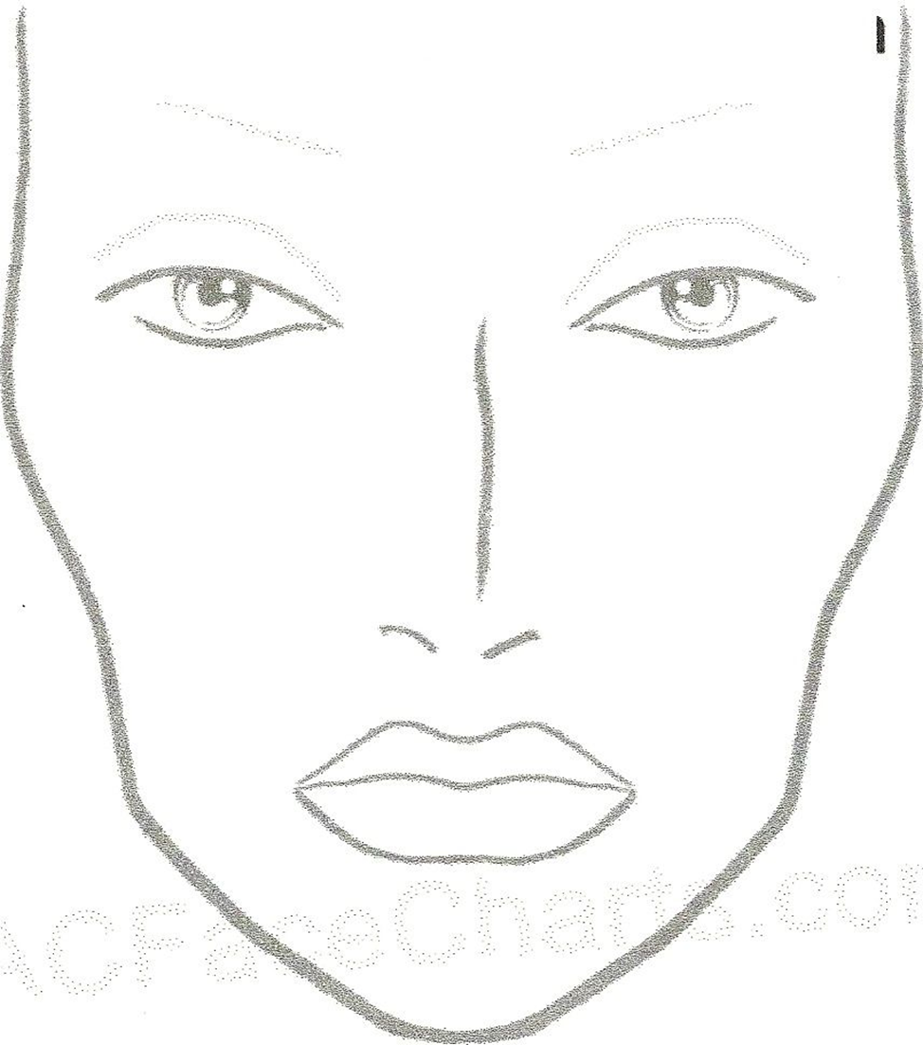

7 класс
Характерный грим
Отработать грим на шаблоне
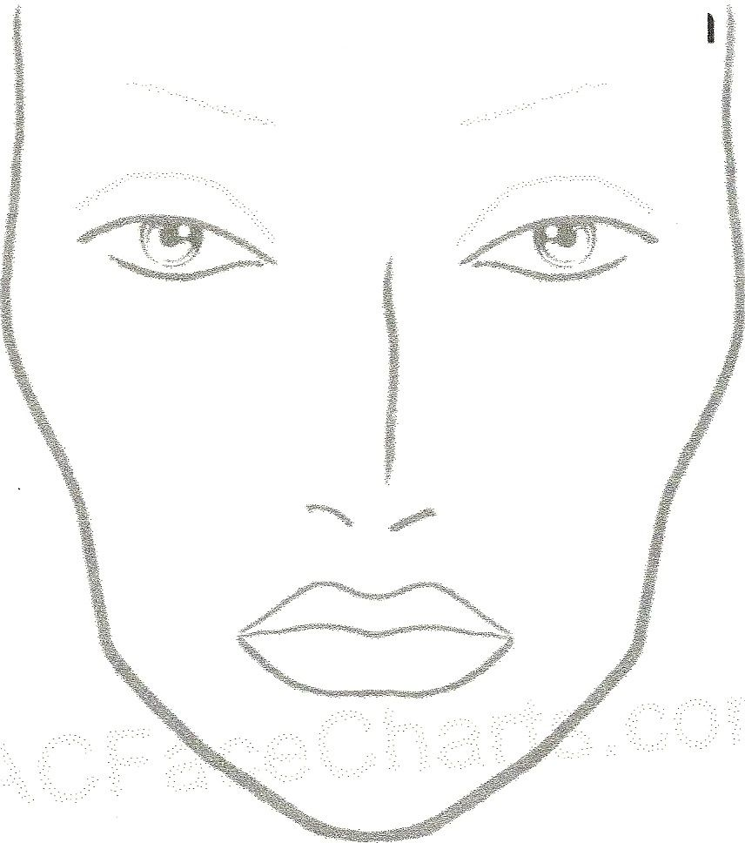

8 класс
Тема: Цирковой и эстрадный грим
Отработать грим на шаблоне

